Inbjudan
Torsdag den 11 november 2021
Klockan 19.00
Plats: Digital föreläsning via Zoom






"Dyslexi i skolan och 5 vanliga myter"
Föreläsare: Susanna Cederquist,
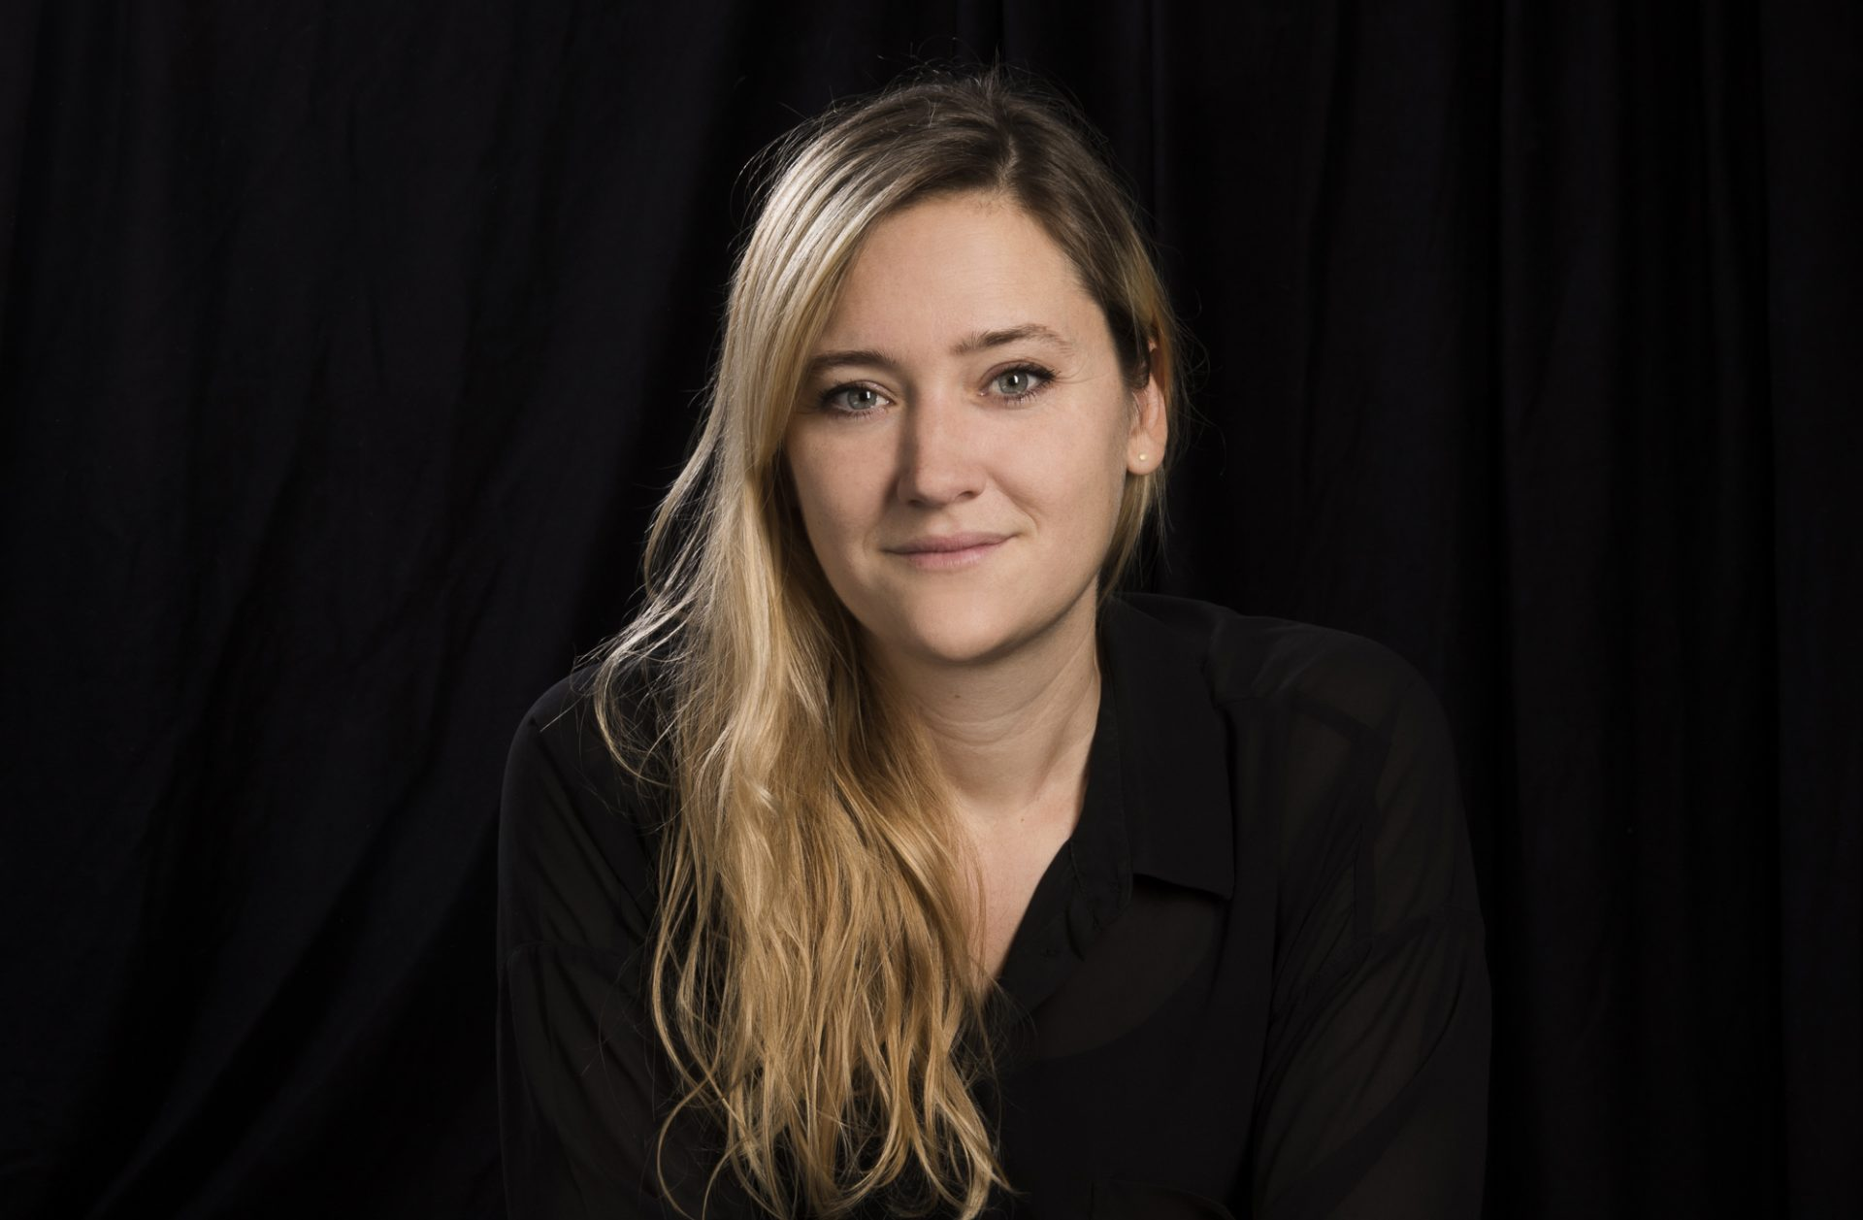
I föreläsningen kommer Susanna att presentera
sin nya bok ”Dyslexi i skolan - se hela bilden”.
Upplägg, innehåll och min bild av dyslexi,
där även dyslexistyrkor ryms tillsammans med
konsekvenser av problematiken.
Hon kommer också att prata om vanliga myter
och missuppfattningar kopplat till dyslexi.

Välkomna!
Sista anmälningsdag, onsdag den 10 november
Anmäl till. sormland@dyslexi.org I samband med din anmälan får du Zoom-länken
Vid frågor, kontakta: lisbeth.flodman@dyslex.org
Om Susanna Cederquist / En Bild av Dyslexi
Susanna är föreläsare, talare och utbildare under namnet och temat En Bild av Dyslexi
i Sverige och internationellt. Huvudfokus sedan 15 år är att presentera hela bilden av dyslexi; konsekvenserna av läs- och skrivsvårigheter, och att se och öka kunskapen om ”dyslexistyrkorna”.
Hon föreläser på skolor om hur lärare kan närma sig dyslexi och skapa en hållbar och likvärdig utbildning för elever med dyslexi. Likaså föreläser hon på myndigheter, företag och arbetsplatser. Susanna arbetar även rådgivande och är expertrådgivare åt Prins Carl Philips och
Prinsessan Sofias stiftelse.
Hon leder kurser för högskolestudenter och vuxna med dyslexi för att hjälpa dem att bättre förstå sina kompetenser och hitta sina sätt, liksom bedriver dyslexikurser för föräldrar till barn med dyslexi.
Hon har skrivit böckerna Dyslexi + styrkor = sant (2015) samt Dyslexi i skolan – se hela bilden (2021). Susanna är i botten lärare, med en påbyggnad med kurser inom dyslexi, specialpedagogik etc. Hon skrev sin examensuppsats under lärarutbildningen om dyslexi och musik och om dyslexistyrkor, i början på 2000-talet.
Susanna är ordförande i WHOLE – International Dyslexia strengths Network och har belönats med
flera priser för sitt arbete.


